3.7 Instrumen Penelitian
Dalam hal ini, instrumen diujicobakan pada kelompok PAUD yang berjumlah 12 anak. Dari hasil uji coba tersebut, maka di pilih soal yang akan digunakan untuk mengukur tingkat kemampuan pemecahan masalah anak.
Adapun instrumen penelitian yang akan digunakan, sebagai berikut :
Tabel 3.3
Instrumen Penelitian Kemampuan Pemecahan Masalah
Anak Usia (3-4) tahun di Rumah Belajar Ceria kota Palembang
Kemampuan Pemecahan Masalah | Indikator | Sub Indikator | No Item | Jumlah
 | - Menyebutkan berbagai macam kegunaan dari benda. | - Anak mampu menyebutkan kegunaan alat permainan untuk mengukur berat-ringan  - Anak mampu menyebutkan kegunaan alat permainan untuk mengukur tinggi-rendah  - Anak mampu menyebutkan kegunaan alat permainan untuk mengukur besar-kecil  - Anak mampu menyebutkan kegunaan alat permainan untuk mengukur panjang-pendek | 1,2,3,4 | 4
 | - Memahami perbedaan antara dua hal dari jenis yang sama | - Anak mampu memahami perbedaan berat-ringan  - Anak mampu memahami perbedaan tinggi-rendah  - Anak mampu memahami perbedaan besar-kecil  - Anak mampu memahami perbedaan panjang-pendek | 5,6,7,8 | 4
Total |  |  |  | 8

3.8 Teknik Pengumpulan Data
Teknik pengumpulan data yang dilakukan dalam penelitian ini adalah observasi dan dokumentasi. (Sugiyono, 2017:224) Berikut uraiannya :

3.8.1 Observasi
Observasi dilakukan untuk mengamati keterlaksanaan dalam menggunakan alat permainan pengukuran dalam mengembangkan kemampuan pemecahan masalah anak. Adapun pedoman lembar observasi yang digunakan dalam penelitian ini, sebagai berikut :

Tabel 3.4
Pedoman Lembar Observasi Kemampuan Pemecahan Masalah
Anak Usia (3-4) tahun di Rumah Belajar Ceria kota Palembang

Nama Anak :
Usia Anak :
Petunjuk :
- Amatilah secara seksama seluruh kegiatan belajar yang dilakukan anak
- Fokuskan perhatian kepada anak
- Beri skor yang sesuai dengan aspek yang dinilai dengan rentang skor 1-4 dengan kategori dibawah tabel
- Pengamat memberi tanda (centang) pada pernyataan yang sesuai
Berilah skor dan nilai untuk setiap anak sesuai hasil pengamatan pengamat
No. | Item | Skor |  |  |  |  |  |  | Jumlah
 |  | 1 |  | 2 | 3 |  | 4
1. | Anak mampu menyebutkan kegunaan alat permainan untuk mengukur berat-ringan
2. | Anak mampu menyebutkan kegunaan alat permainan untuk mengukur tinggi-rendah
3. | Anak mampu menyebutkan kegunaan alat permainan untuk mengukur besar-kecil
4. | Anak mampu menyebutkan kegunaan alat permainan untuk mengukur panjang-pendek
5. | Anak mampu memahami perbedaan berat-ringan
6. | Anak mampu memahami perbedaan tinggi-rendah
7. | Anak mampu memahami perbedaan besar-kecil
8. | Anak mampu memahami perbedaan panjang-pendek
Selanjutnya merupakan rubrik penskoran data observasi yang digunakan, yaitu :
Tabel 3.5 Rubrik Penskoran Data Observasi Kemampuan Pemecahan Masalah Pada Anak Usia (3-4) tahun di Rumah Belajar Ceria kota Palembang
Indikator | Sub Indikator | Kriteria Penskoran | Skor
Menyebutkan berbagai macam kegunaan dari benda. | Anak mampu menyebutkan kegunaan alat permainan untuk mengukur berat-ringan | Anak tidak mampu menyebutkan kegunaan alat permainan untuk mengukur berat-ringan | 1
 |  | Anak mulai mampu menyebutkan kegunaan alat permainan untuk mengukur berat/ringan nya saja | 2
 |  | Anak mulai mampu menyebutkan kegunaan alat permainan untuk mengukur berat dan ringan | 3
 |  | Anak mampu menyebutkan kegunaan alat permainan untuk mengukur berat, sedang dan ringan | 4
 | Anak mampu menyebutkan kegunaan alat permainan untuk mengukur tinggi-rendah | Anak tidak mampu menyebutkan kegunaan alat permainan untuk mengukur tinggi-rendah | 1
 |  | Anak mulai mampu menyebutkan kegunaan alat permainan untuk mengukur tinggi/rendah nya saja | 2
 |  | Anak mulai mampu menyebutkan kegunaan alat permainan untuk mengukur tinggi dan rendah | 3
 |  | Anak mampu menyebutkan kegunaan alat permainan untuk mengukur tinggi, sedang dan rendah | 4
 | Anak mampu menyebutkan kegunaan alat permainan untuk mengukur besar-kecil | Anak tidak mampu menyebutkan kegunaan alat permainan untuk mengukur besar-kecil | 1
 |  | Anak mulai mampu menyebutkan kegunaan alat permainan untuk mengukur besar/kecil nya saja | 2
 |  | Anak mulai mampu menyebutkan kegunaan alat permainan untuk mengukur besar dan kecil | 3
 |  | Anak mampu menyebutkan kegunaan alat permainan untuk mengukur besar, sedang dan kecil | 4
 | Anak mampu menyebutkan kegunaan alat permainan untuk mengukur panjang-pendek | Anak tidak mampu menyebutkan kegunaan alat permainan untuk mengukur panjang-pendek | 1
 |  | Anak mulai mampu menyebutkan kegunaan alat permainan untuk mengukur panjang/pendek nya saja | 2
 |  | Anak mulai mampu menyebutkan kegunaan alat permainan untuk mengukur panjang-pendek | 3
 |  | Anak mampu menyebutkan kegunaan alat permainan untuk mengukur panjang, sedang dan pendek | 4
Memahami perbedaan antara dua hal dari jenis yang sama | Anak mampu memahami perbedaan berat-ringan | Anak tidak mampu memahami perbedaan berat-ringan | 1
 |  | Anak mulai mampu memahami perbedaan berat-ringan dengan bantuan guru | 2
 |  | Anak mulai mampu memahami perbedaan berat-ringan tanpa bantuan guru | 3
 |  | Anak mampu memahami perbedaan berat, sedang dan ringan dengan baik | 4
 | Anak mampu memahami perbedaan tinggi-rendah | Anak tidak mampu memahami perbedaan tinggi-rendah | 1
 |  | Anak mulai mampu memahami perbedaan tinggi-rendah dengan bantuan guru | 2
 |  | Anak mulai mampu memahami perbedaan tinggi-rendah tanpa bantuan guru | 3
 |  | Anak mampu memahami perbedaan tinggi, sedang dan rendah dengan baik | 4
 | Anak mampu memahami perbedaan besar-kecil | Anak tidak mampu memahami perbedaan besar-kecil | 1
 |  | Anak mulai mampu memahami perbedaan besar-kecil dengan bantuan guru | 2
 |  | Anak mulai mampu memahami perbedaan besar- kecil tanpa bantuan guru | 3
 |  | Anak mampu memahami perbedaan besar, sedang dan kecil dengan baik | 4
 | Anak mampu memahami perbedaan panjang-pendek | Anak tidak mampu memahami perbedaan panjang-pendek | 1
 |  | Anak mulai mampu memahami perbedaan panjang-pendek dengan bantuan guru | 2
 |  | Anak mulai mampu memahami perbedaan panjang-pendek tanpa bantuan guru | 3
 |  | Anak mampu memahami perbedaan panjang, sedang dan pendek dengan baik | 4
Menghitung skor observasi yang diperoleh menggunakan presentase (percentages correction) dengan rumus berikut :
Persentase = $\frac{Skor yang diperoleh}{Skor maksimal}$x 100%
(Sunarsih, dkk., 2020:31)
- Skor (1) diberikan, apabila deskriptor satu yang muncul
- Skor (2) diberikan, apabila deskriptor dua yang muncul
- Skor (3) diberikan, apabila deskriptor tiga yang muncul
- Skor (4) diberikan, apabila deskriptor empat yang muncul
Setelah diberikan perhitungan skor, maka nilai dianalisa menggunakan kriteria sebagai berikut :
Tabel 3.6
Kriteria Pencapaian Perkembangan Anak
No. | Presentase | Keterangan
1. | >24 | BB
2. | 25-49 | MB
3. | 50-74 | BSH
4. | 75-100 | BSB
Sumber : Opsi Rating Scale Menurut Sugiyono (Artika, 2019)

Keterangan:
- Berkembang Sangat Baik (BSB) bila anak bisa menguasai semua materi kegiatan yang diberikan dan menyelesaikan 75% sampai 100% kegiatan yang dilakukan.
- Berkembang Sesuai Harapan (BSH) bila anak bisa menguasai materi kegiatan yang diberikan dan menyelesaikan 50% sampai 74% kegiatan yang dilakukan.
- Mulai Berkembang (MB) bila anak bisa menguasai materi kegiatan yang diberikan penulis dan menyelesaikan kegiatan 25% sampai dengan 49% kegiatan yang dilakukan.
- Belum Berkembang (BB) bila anak menguasai materi kegiatan yang diberikan dan menyelesaikan kurang dari 24% kegiatan yang dilakukan.
Tabel 3.7 Alternatif Skor
Alternatif | Skor
Belum Berkembang | 1
Mulai Berkembang | 2
Berkembang Sesuai Harapan | 3
Berkembang Sangat Baik | 4

3.8.2 Dokumentasi
Dokumentasi ditujukan untuk memperoleh data langsung dari tempat penelitian seperti laporan kegiatan, foto-foto dokumenter, dan data yang relevan di penelitian. Dokumentasi berupa foto untuk memberikan gambaran secara lebih nyata mengenai suasana kelas selama proses pembelajaran berlangsung.

Lampiran 8 Lembar Hasil Observasi Anak
Lembar Observasi Kemampuan Pemecahan Masalah
Nama Anak : Leon
Usia Anak : 3 tahun
Petunjuk :
- Amatilah secara seksama seluruh kegiatan belajar yang dilakukan anak
- Fokuskan perhatian kepada anak
- Beri skor yang sesuai dengan aspek yang dinilai dengan rentang skor 1-4 dengan kategori dibawah tabel
- Pengamat memberi tanda (centang) pada pernyataan yang sesuai
Berilah skor dan nilai untuk setiap anak sesuai hasil pengamatan pengamat
No. | Kegiatan yang diamati | Skor
 |  | 1 | 2 | 3 | 4
1. | Anak mampu menyebutkan kegunaan alat permainan untuk mengukur berat-ringan |  |  | 
2. | Anak mampu menyebutkan kegunaan alat permainan untuk mengukur tinggi-rendah |  |  | 
3. | Anak mampu menyebutkan kegunaan alat permainan untuk mengukur besar-kecil |  |  | 
4. | Anak mampu menyebutkan kegunaan alat permainan untuk mengukur panjang-pendek |  |  | 
5. | Anak mampu memahami perbedaan berat-ringan |  |  | 
6. | Anak mampu memahami perbedaan tinggi-rendah |  |  | 
7. | Anak mampu memahami perbedaan besar-kecil |  |  | 
8. | Anak mampu memahami perbedaan panjang-pendek |  |  | 
Jumlah |  | 24
$$\tilde{ x}$$ |  | 75
Lembar Observasi Kemampuan Pemecahan Masalah
Nama Anak : Vira
Usia Anak : 3 tahun
Petunjuk :
- Amatilah secara seksama seluruh kegiatan belajar yang dilakukan anak
- Fokuskan perhatian kepada anak
- Beri skor yang sesuai dengan aspek yang dinilai dengan rentang skor 1-4 dengan kategori dibawah tabel
- Pengamat memberi tanda (centang) pada pernyataan yang sesuai
Berilah skor dan nilai untuk setiap anak sesuai hasil pengamatan pengamat
No. | Kegiatan yang diamati | Skor
 |  | 1 | 2 | 3 | 4
1. | Anak mampu menyebutkan kegunaan alat permainan untuk mengukur berat-ringan |  |  | 
2. | Anak mampu menyebutkan kegunaan alat permainan untuk mengukur tinggi-rendah |  |  | 
3. | Anak mampu menyebutkan kegunaan alat permainan untuk mengukur besar-kecil |  |  | 
4. | Anak mampu menyebutkan kegunaan alat permainan untuk mengukur panjang-pendek |  |  | 
5. | Anak mampu memahami perbedaan berat-ringan |  |  |  | 
6. | Anak mampu memahami perbedaan tinggi-rendah |  |  | 
7. | Anak mampu memahami perbedaan besar-kecil |  |  | 
8. | Anak mampu memahami perbedaan panjang-pendek |  |  | 
Jumlah |  | 25
$$\tilde{ x}$$ |  | 78

Lembar Observasi Kemampuan Pemecahan Masalah
Nama Anak : Asa
Usia Anak : 3 tahun
Petunjuk :
- Amatilah secara seksama seluruh kegiatan belajar yang dilakukan anak
- Fokuskan perhatian kepada anak
- Beri skor yang sesuai dengan aspek yang dinilai dengan rentang skor 1-4 dengan kategori dibawah tabel
- Pengamat memberi tanda (centang) pada pernyataan yang sesuai
Berilah skor dan nilai untuk setiap anak sesuai hasil pengamatan pengamat
No. | Kegiatan yang diamati | Skor
 |  | 1 | 2 | 3 | 4
1. | Anak mampu menyebutkan kegunaan alat permainan untuk mengukur berat-ringan |  |  | 
2. | Anak mampu menyebutkan kegunaan alat permainan untuk mengukur tinggi-rendah |  |  | 
3. | Anak mampu menyebutkan kegunaan alat permainan untuk mengukur besar-kecil |  |  | 
4. | Anak mampu menyebutkan kegunaan alat permainan untuk mengukur panjang-pendek |  |  | 
5. | Anak mampu memahami perbedaan berat-ringan |  |  | 
6. | Anak mampu memahami perbedaan tinggi-rendah |  |  | 
7. | Anak mampu memahami perbedaan besar-kecil |  |  |  | 
8. | Anak mampu memahami perbedaan panjang-pendek |  |  | 
Jumlah |  | 25
$$\tilde{ x}$$ |  | 78

Lembar Observasi Kemampuan Pemecahan Masalah
Nama Anak : Zahra
Usia Anak : 3 tahun
Petunjuk :
- Amatilah secara seksama seluruh kegiatan belajar yang dilakukan anak
- Fokuskan perhatian kepada anak
- Beri skor yang sesuai dengan aspek yang dinilai dengan rentang skor 1-4 dengan kategori dibawah tabel
- Pengamat memberi tanda (centang) pada pernyataan yang sesuai
Berilah skor dan nilai untuk setiap anak sesuai hasil pengamatan pengamat
No. | Kegiatan yang diamati | Skor
 |  | 1 | 2 | 3 | 4
1. | Anak mampu menyebutkan kegunaan alat permainan untuk mengukur berat-ringan |  |  | 
2. | Anak mampu menyebutkan kegunaan alat permainan untuk mengukur tinggi-rendah |  |  | 
3. | Anak mampu menyebutkan kegunaan alat permainan untuk mengukur besar-kecil |  |  | 
4. | Anak mampu menyebutkan kegunaan alat permainan untuk mengukur panjang-pendek |  |  | 
5. | Anak mampu memahami perbedaan berat-ringan |  |  | 
6. | Anak mampu memahami perbedaan tinggi-rendah |  |  | 
7. | Anak mampu memahami perbedaan besar-kecil |  |  | 
8. | Anak mampu memahami perbedaan panjang-pendek |  |  | 
Jumlah |  | 24
$$\tilde{ x}$$ |  | 75

Lembar Observasi Kemampuan Pemecahan Masalah
Nama Anak : Clara
Usia Anak : 3 tahun
Petunjuk :
- Amatilah secara seksama seluruh kegiatan belajar yang dilakukan anak
- Fokuskan perhatian kepada anak
- Beri skor yang sesuai dengan aspek yang dinilai dengan rentang skor 1-4 dengan kategori dibawah tabel
- Pengamat memberi tanda (centang) pada pernyataan yang sesuai
Berilah skor dan nilai untuk setiap anak sesuai hasil pengamatan pengamat
No. | Kegiatan yang diamati | Skor
 |  | 1 | 2 | 3 | 4
1. | Anak mampu menyebutkan kegunaan alat permainan untuk mengukur berat-ringan |  |  | 
2. | Anak mampu menyebutkan kegunaan alat permainan untuk mengukur tinggi-rendah |  |  | 
3. | Anak mampu menyebutkan kegunaan alat permainan untuk mengukur besar-kecil |  |  | 
4. | Anak mampu menyebutkan kegunaan alat permainan untuk mengukur panjang-pendek |  |  | 
5. | Anak mampu memahami perbedaan berat-ringan |  |  | 
6. | Anak mampu memahami perbedaan tinggi-rendah |  |  | 
7. | Anak mampu memahami perbedaan besar-kecil |  |  | 
8. | Anak mampu memahami perbedaan panjang-pendek |  |  | 
Jumlah |  | 24
$$\tilde{ x}$$ |  | 75

Lembar Observasi Kemampuan Pemecahan Masalah
Nama Anak : Sisil
Usia Anak : 3 tahun
Petunjuk :
- Amatilah secara seksama seluruh kegiatan belajar yang dilakukan anak
- Fokuskan perhatian kepada anak
- Beri skor yang sesuai dengan aspek yang dinilai dengan rentang skor 1-4 dengan kategori dibawah tabel
- Pengamat memberi tanda (centang) pada pernyataan yang sesuai
Berilah skor dan nilai untuk setiap anak sesuai hasil pengamatan pengamat
No. | Kegiatan yang diamati | Skor
 |  | 1 | 2 | 3 | 4
1. | Anak mampu menyebutkan kegunaan alat permainan untuk mengukur berat-ringan |  |  | 
2. | Anak mampu menyebutkan kegunaan alat permainan untuk mengukur tinggi-rendah |  |  | 
3. | Anak mampu menyebutkan kegunaan alat permainan untuk mengukur besar-kecil |  |  | 
4. | Anak mampu menyebutkan kegunaan alat permainan untuk mengukur panjang-pendek |  |  | 
5. | Anak mampu memahami perbedaan berat-ringan |  |  | 
6. | Anak mampu memahami perbedaan tinggi-rendah |  |  | 
7. | Anak mampu memahami perbedaan besar-kecil |  |  | 
8. | Anak mampu memahami perbedaan panjang-pendek |  |  | 
Jumlah |  | 24
$$\tilde{ x}$$ |  | 75

Tabel Pencapaian Kemampuan Pemecahan Masalah anak usia 3 tahun
No. | Kegiatan yang diamati | Skor |  |  |  | Total
 |  | 1 | 2 | 3 | 4
1. | Anak mampu menyebutkan kegunaan alat permainan untuk mengukur berat-ringan |  |  | 6 |  | 6
2. | Anak mampu menyebutkan kegunaan alat permainan untuk mengukur tinggi-rendah |  |  | 6 |  | 6
3. | Anak mampu menyebutkan kegunaan alat permainan untuk mengukur besar-kecil |  |  | 6 |  | 6
4. | Anak mampu menyebutkan kegunaan alat permainan untuk mengukur panjang-pendek |  |  | 6 |  | 6
5. | Anak mampu memahami perbedaan berat-ringan |  |  | 5 | 1 | 6
6. | Anak mampu memahami perbedaan tinggi-rendah |  |  | 6 |  | 6
7. | Anak mampu memahami perbedaan besar-kecil |  |  | 5 | 1 | 6
8. | Anak mampu memahami perbedaan panjang-pendek |  |  | 6 |  | 6

Lembar Observasi Kemampuan Pemecahan Masalah
Nama Anak : Risma
Usia Anak : 4 tahun
Petunjuk :
- Amatilah secara seksama seluruh kegiatan belajar yang dilakukan anak
- Fokuskan perhatian kepada anak
- Beri skor yang sesuai dengan aspek yang dinilai dengan rentang skor 1-4 dengan kategori dibawah tabel
- Pengamat memberi tanda (centang) pada pernyataan yang sesuai
Berilah skor dan nilai untuk setiap anak sesuai hasil pengamatan pengamat
No. | Kegiatan yang diamati | Skor
 |  | 1 | 2 | 3 | 4
1. | Anak mampu menyebutkan kegunaan alat permainan untuk mengukur berat-ringan |  |  | 
2. | Anak mampu menyebutkan kegunaan alat permainan untuk mengukur tinggi-rendah |  |  | 
3. | Anak mampu menyebutkan kegunaan alat permainan untuk mengukur besar-kecil |  |  | 
4. | Anak mampu menyebutkan kegunaan alat permainan untuk mengukur panjang-pendek |  |  | 
5. | Anak mampu memahami perbedaan berat-ringan |  |  | 
6. | Anak mampu memahami perbedaan tinggi-rendah |  |  |  | 
7. | Anak mampu memahami perbedaan besar-kecil |  |  |  | 
8. | Anak mampu memahami perbedaan panjang-pendek |  |  | 
Jumlah |  | 26
$$\tilde{ x}$$ |  | 81

Lembar Observasi Kemampuan Pemecahan Masalah
Nama Anak : Daffa
Usia Anak : 4 tahun
Petunjuk :
- Amatilah secara seksama seluruh kegiatan belajar yang dilakukan anak
- Fokuskan perhatian kepada anak
- Beri skor yang sesuai dengan aspek yang dinilai dengan rentang skor 1-4 dengan kategori dibawah tabel
- Pengamat memberi tanda (centang) pada pernyataan yang sesuai
Berilah skor dan nilai untuk setiap anak sesuai hasil pengamatan pengamat
No. | Kegiatan yang diamati | Skor
 |  | 1 | 2 | 3 | 4
1. | Anak mampu menyebutkan kegunaan alat permainan untuk mengukur berat-ringan |  |  | 
2. | Anak mampu menyebutkan kegunaan alat permainan untuk mengukur tinggi-rendah |  |  | 
3. | Anak mampu menyebutkan kegunaan alat permainan untuk mengukur besar-kecil |  |  | 
4. | Anak mampu menyebutkan kegunaan alat permainan untuk mengukur panjang-pendek |  |  | 
5. | Anak mampu memahami perbedaan berat-ringan |  |  | 
6. | Anak mampu memahami perbedaan tinggi-rendah |  |  |  | 
7. | Anak mampu memahami perbedaan besar-kecil |  |  |  | 
8. | Anak mampu memahami perbedaan panjang-pendek |  |  | 
Jumlah |  | 26
$$\tilde{ x}$$ |  | 81

Lembar Observasi Kemampuan Pemecahan Masalah
Nama Anak : Clarissa
Usia Anak : 4 tahun
Petunjuk :
- Amatilah secara seksama seluruh kegiatan belajar yang dilakukan anak
- Fokuskan perhatian kepada anak
- Beri skor yang sesuai dengan aspek yang dinilai dengan rentang skor 1-4 dengan kategori dibawah tabel
- Pengamat memberi tanda (centang) pada pernyataan yang sesuai
Berilah skor dan nilai untuk setiap anak sesuai hasil pengamatan pengamat
No. | Kegiatan yang diamati | Skor
 |  | 1 | 2 | 3 | 4
1. | Anak mampu menyebutkan kegunaan alat permainan untuk mengukur berat-ringan |  |  | 
2. | Anak mampu menyebutkan kegunaan alat permainan untuk mengukur tinggi-rendah |  |  | 
3. | Anak mampu menyebutkan kegunaan alat permainan untuk mengukur besar-kecil |  |  | 
4. | Anak mampu menyebutkan kegunaan alat permainan untuk mengukur panjang-pendek |  |  | 
5. | Anak mampu memahami perbedaan berat-ringan |  |  |  | 
6. | Anak mampu memahami perbedaan tinggi-rendah |  |  | 
7. | Anak mampu memahami perbedaan besar-kecil |  |  |  | 
8. | Anak mampu memahami perbedaan panjang-pendek |  |  | 
Jumlah |  | 26
$$\tilde{ x}$$ |  | 81

Lembar Observasi Kemampuan Pemecahan Masalah
Nama Anak : Yoga
Usia Anak : 4 tahun
Petunjuk :
- Amatilah secara seksama seluruh kegiatan belajar yang dilakukan anak
- Fokuskan perhatian kepada anak
- Beri skor yang sesuai dengan aspek yang dinilai dengan rentang skor 1-4 dengan kategori dibawah tabel
- Pengamat memberi tanda (centang) pada pernyataan yang sesuai
Berilah skor dan nilai untuk setiap anak sesuai hasil pengamatan pengamat
No. | Kegiatan yang diamati | Skor
 |  | 1 | 2 | 3 | 4
1. | Anak mampu menyebutkan kegunaan alat permainan untuk mengukur berat-ringan |  |  | 
2. | Anak mampu menyebutkan kegunaan alat permainan untuk mengukur tinggi-rendah |  |  | 
3. | Anak mampu menyebutkan kegunaan alat permainan untuk mengukur besar-kecil |  |  | 
4. | Anak mampu menyebutkan kegunaan alat permainan untuk mengukur panjang-pendek |  |  | 
5. | Anak mampu memahami perbedaan berat-ringan |  |  | 
6. | Anak mampu memahami perbedaan tinggi-rendah |  |  | 
7. | Anak mampu memahami perbedaan besar-kecil |  |  | 
8. | Anak mampu memahami perbedaan panjang-pendek |  |  | 
Jumlah |  | 24
$$\tilde{ x}$$ |  | 75

Lembar Observasi Kemampuan Pemecahan Masalah
Nama Anak : Dayat
Usia Anak : 4 tahun
Petunjuk :
- Amatilah secara seksama seluruh kegiatan belajar yang dilakukan anak
- Fokuskan perhatian kepada anak
- Beri skor yang sesuai dengan aspek yang dinilai dengan rentang skor 1-4 dengan kategori dibawah tabel
- Pengamat memberi tanda (centang) pada pernyataan yang sesuai
Berilah skor dan nilai untuk setiap anak sesuai hasil pengamatan pengamat
No. | Kegiatan yang diamati | Skor
 |  | 1 | 2 | 3 | 4
1. | Anak mampu menyebutkan kegunaan alat permainan untuk mengukur berat-ringan |  |  | 
2. | Anak mampu menyebutkan kegunaan alat permainan untuk mengukur tinggi-rendah |  |  | 
3. | Anak mampu menyebutkan kegunaan alat permainan untuk mengukur besar-kecil |  |  | 
4. | Anak mampu menyebutkan kegunaan alat permainan untuk mengukur panjang-pendek |  |  | 
5. | Anak mampu memahami perbedaan berat-ringan |  |  | 
6. | Anak mampu memahami perbedaan tinggi-rendah |  |  |  | 
7. | Anak mampu memahami perbedaan besar-kecil |  |  | 
8. | Anak mampu memahami perbedaan panjang-pendek |  |  |  | 
Jumlah |  | 26
$$\tilde{ x}$$ |  | 81

Lembar Observasi Kemampuan Pemecahan Masalah
Nama Anak : Klav
Usia Anak : 4 tahun
Petunjuk :
- Amatilah secara seksama seluruh kegiatan belajar yang dilakukan anak
- Fokuskan perhatian kepada anak
- Beri skor yang sesuai dengan aspek yang dinilai dengan rentang skor 1-4 dengan kategori dibawah tabel
- Pengamat memberi tanda (centang) pada pernyataan yang sesuai
Berilah skor dan nilai untuk setiap anak sesuai hasil pengamatan pengamat
No. | Kegiatan yang diamati | Skor
 |  | 1 | 2 | 3 | 4
1. | Anak mampu menyebutkan kegunaan alat permainan untuk mengukur berat-ringan |  |  | 
2. | Anak mampu menyebutkan kegunaan alat permainan untuk mengukur tinggi-rendah |  |  | 
3. | Anak mampu menyebutkan kegunaan alat permainan untuk mengukur besar-kecil |  |  | 
4. | Anak mampu menyebutkan kegunaan alat permainan untuk mengukur panjang-pendek |  |  | 
5. | Anak mampu memahami perbedaan berat-ringan |  |  | 
6. | Anak mampu memahami perbedaan tinggi-rendah |  |  |  | 
7. | Anak mampu memahami perbedaan besar-kecil |  |  | 
8. | Anak mampu memahami perbedaan panjang-pendek |  |  | 
Jumlah |  | 25
$$\tilde{ x}$$ |  | 78

Tabel Pencapaian Kemampuan Pemecahan Masalah anak usia 4 tahun
No. | Kegiatan yang diamati | Skor |  |  |  | Total
 |  | 1 | 2 | 3 | 4
1. | Anak mampu menyebutkan kegunaan alat permainan untuk mengukur berat-ringan |  |  | 6 |  | 6
2. | Anak mampu menyebutkan kegunaan alat permainan untuk mengukur tinggi-rendah |  |  | 6 |  | 6
3. | Anak mampu menyebutkan kegunaan alat permainan untuk mengukur besar-kecil |  |  | 6 |  | 6
4. | Anak mampu menyebutkan kegunaan alat permainan untuk mengukur panjang-pendek |  |  | 6 |  | 6
5. | Anak mampu memahami perbedaan berat-ringan |  |  | 5 | 1 | 6
6. | Anak mampu memahami perbedaan tinggi-rendah |  |  | 2 | 4 | 6
7. | Anak mampu memahami perbedaan besar-kecil |  |  | 3 | 3 | 6
8. | Anak mampu memahami perbedaan panjang-pendek |  |  | 5 | 1 | 6

Lampiran 9 Dokumentasi Pelaksanaan Penelitian
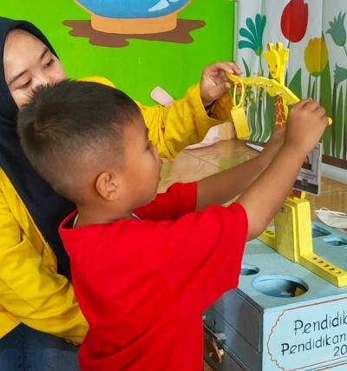
Gambar 1 Anak sedang memasang handsanitizer card dan gantungan kunci

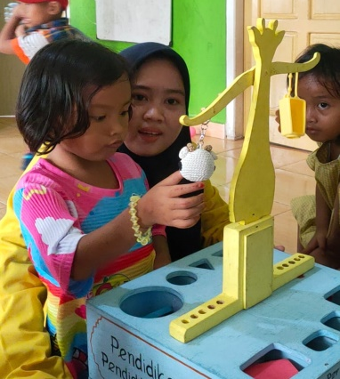
Gambar 2 Anak sedang memilah sebelah mana yang lebih berat

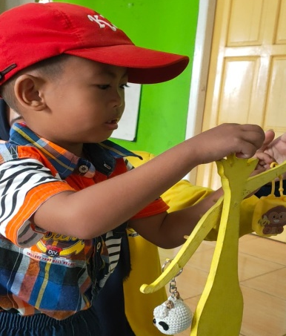
Gambar 3 Anak sedang menyebutkan kegunaan timbangan

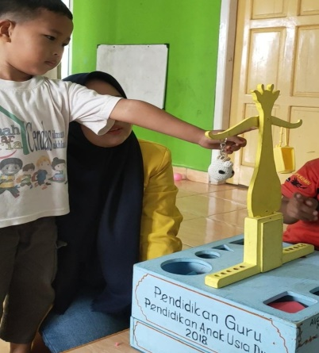
Gambar 4 Anak sedang menunjukkan bagian mana yang lebih ringan
Gambar 5 Anak sedang menyusun tiang bendera

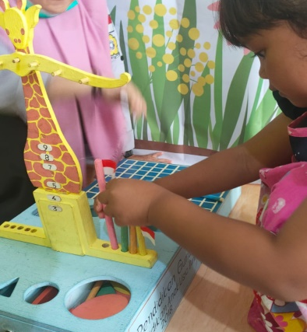
Gambar 6 Anak sedang menyusun tiang bendera
Gambar 7 Anak sedang meninjau ulang tiangnya apakah sudah benar atau belum

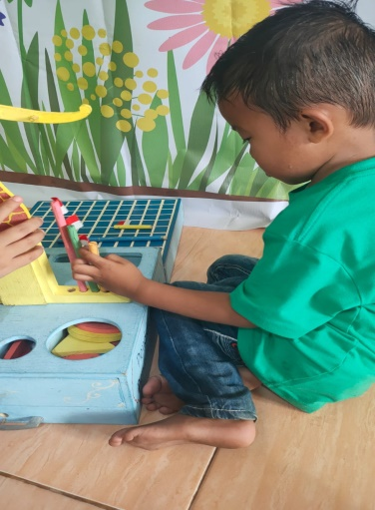
Gambar 8 Anak sedang menyusun tiang bendera
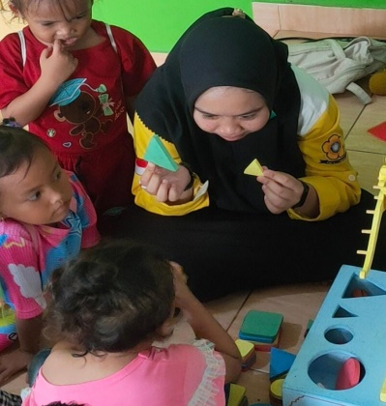
Gambar 9 Peneliti sedang bertanya pada anak, segitiga manakah yang lebih kecil
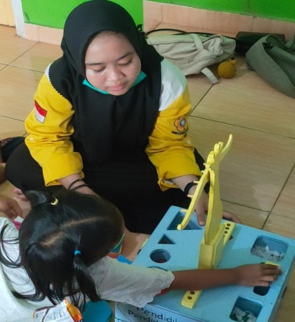
Gambar 10 Anak sedang menyesuaikan bentuk sesuai dengan ukurannya
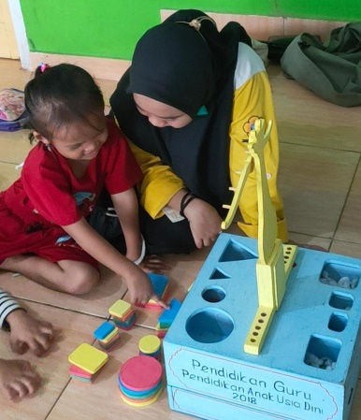
Gambar 11 Anak sedang menyebutkan perbedaan besar dan kecil
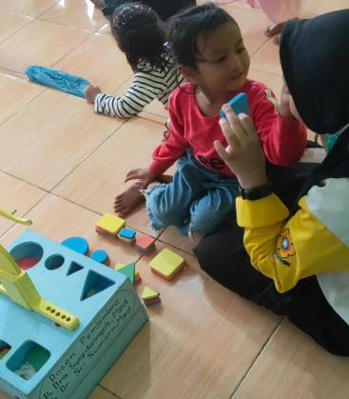
Gambar 12 Anak sedang menunjukkan bentuk mana yang lebih kecil
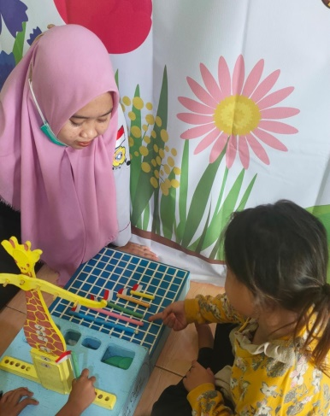
Gambar 13 Anak sedang menunjukkan tiang berukuran panjang
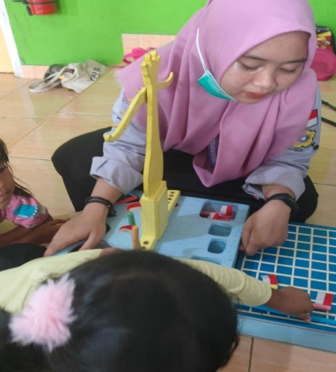
Gambar 14 Anak sedang mengurutkan tiang yang panjang hingga pendek
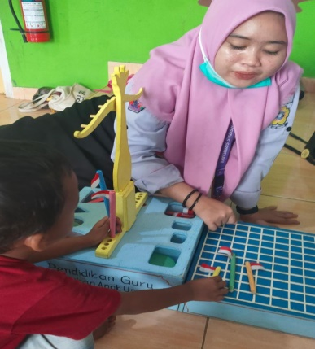
Gambar 15 Anak menunjukkan tiang yang berukuran pendek
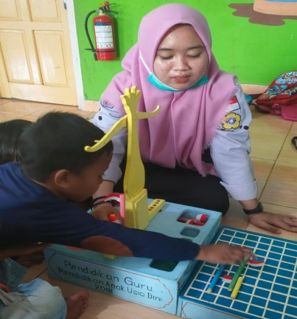
Gambar 16 Anak menunjukkan tiang yang berukuran sedang

